TRƯỜNG ĐẠI HỌC CẦN THƠ

TRƯỜNG CÔNG NGHỆ THÔNG TIN VÀ TRUYỀN THÔNG



BÁO CÁO

PHÁT TRIỂN ỨNG DỤNG WEB
BACKEND

Giảng viên hướng dẫn: Sinh viên thực hiện:
ThS Nguyễn Minh Trung Tên: Trần Minh Tâm
MSSV: DC21V7N561

Cần Thơ, năm 2025

MỤC LỤC
MỤC LỤC i
DANH MỤC HÌNH ii
BACKEND 1 1
- Cài đặt môi trường node và git 1
- Tạo thư mục Node 1
- Quản lý dự án bởi git và Github 2
- Cấu hình Visual Studio Code, Eslint, Prettier 3
- Cài đặt Express 5
- Định nghĩa controlers và các route 8
- Cài đặt xử lý lỗi 11
LINK REPO BACKEND1: 13
BACKEND 2 14
- Cài đặt thư viện mongodb, định nghĩa hàm trợ giúp và lớp dịch vụ truy xuất (CSDL) 14
- Cài đặt các handler 16
LINK REPO BACKEND2: 25

DANH MỤC HÌNH

Hình 1: Kiểm tra môi trường 1
Hình 2: Cài đặt package.json 1
Hình 3 : Cài đăt package 2
Hình 4: Tạo tập tin .gitignore 2
Hình 5: Các tập tin chưa được quản lý bởi git 2
Hình 6: Các tập tin đã được quản lý bởi git 3
Hình 7: Lưu thay đổi “Cai dat du an” 3
Hình 8 : Upload GitHub1 4
Hình 9 : Kiểm tra upload GiHub 1 4
Hình 10 : Cài đặt ESLint 4
Hình 11 : Cài đặt Prettier – Code formatter 5
Hình 12 : Cấu hình fomat cho VSCode 5
Hình 13: Cài đặt các gói thư viện cần thiết 5
Hình 14: Nội dung trong tập tin .eslintrc.js 6
Hình 15: Lưu thay đổi “Cau hinh ESLint cho du an” 6
Hình 16: Nội dung của app.js 6
Hinh 17: Nội dung của server.js 7
Hình 18: Nội dung của index.js 7
Hình 19: Kết quả chạy Node server.js 7
Hình 20: Nội dung truy cập http://localhost:3000/ 7
Hình 21: Cài đặt gói nodemon 8
Hình 22: Hiệu chỉnh nội dung package.json 8
Hình 23: Kết quả chạy server 8
Hình 24: Lưu thay đổi “Cai dat express chay thong bao xin chao” 9
Hình 25: Hiệu chỉnh nội dung tập tin contact.controller.js 9
Hình 26: Hiệu chỉnh nội dung tập tin contact.route.js 9
Hình 27: Hiệu chỉnh nội dung tập tin app.js 10
Hình 28: Kết quả ở postman GET http://localhost:3000/api/contacts 10
Hình 29: Kết quả ở postman GET http://localhost:3000/api/contacts/favorite 11
Hình 30: Kết quả ở postman GET http://localhost:3000/api/contacts/id 11
Hình 31: Lưu thay đổi “Dinh nghia cac route cho tai Nguyen contact” 12
Hình 32: Nội dung tập tin api-error.js 12
Hình 33: Hiệu chỉnh app.js 12
Hình 34: Kiểm tra lỗi 404 và nhận "Resource not found" 13
Hình 35: Lưu thay đổi “Cai dat xu ly loi” 13
Hình 36: Kiểm tra upload GiHub 2 14
Hình 37: Cấu trúc thu mục backend1 14
Hình 38: Cài đặt thư viện mongodb 15
Hình 39: Hiệu chỉnh index.js 15
Hình 40: Nội dung lớp trợ giúp kết nối 15
Hình 41: Nội dung hiệu chỉnh server.js 16
Hình 42: Hiệu chỉnh ContactService 16
Hình 43: Nội dung hiệu chỉnh contact.controller.js 17
Hình 44: Nội dung định nghĩa phương thức create() 17
Hình 45: Hiệu chỉnh Header 18
Hình 46: Dữ liệu JSON trong phần Body 18
Hình 47: Kiểm tra hoạt động của contactService.find và contactService.findByName 19
Hình 48: GET http://localhost:3000/api/contacts/68d9010e75410edf938f7a15 23
Hình 49: PUT http://localhost:3000/api/contacts/68d9010e75410edf938f7a15 24
Hình 50: DELETEhttp://localhost:3000/api/contacts/68d9010e75410edf938f7a15 24
Hình 51: GEThttp://localhost:3000/api/contacts/favorite 25
Hình 52: DELETEhttp://localhost:3000/api/contacts 25
Hình 53: Lưu thay đổi dự án và upload GitHub 26
Hình 54: Kiểm tra Upload GiHub 3 26
Hình 55: Cấu trúc thư mục backend2 27

BACKEND 1

Cài đặt môi trường node và git
Thực hiện tải nodejs và git. Kiểm tra:
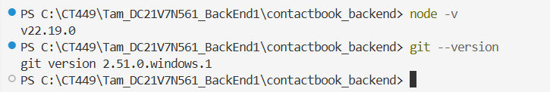
Hình 1: Kiểm tra môi trường

Tạo thư mục Node

Tạo thư mục dự án: "contactbook_backend".

Tạo tập tin package.json cho dự án: npm init

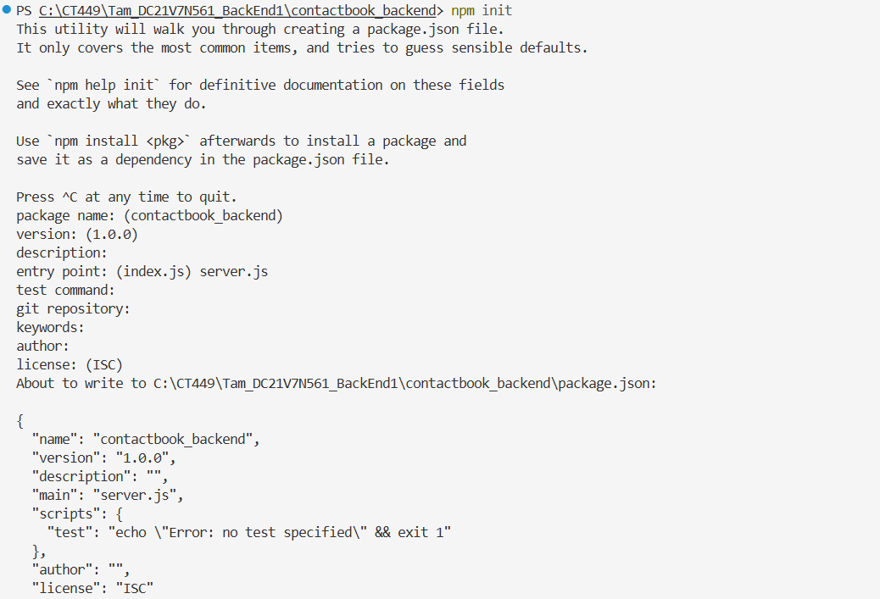

Hình 2: Cài đặt package.json

Cài package cần thiết: npm install express cors

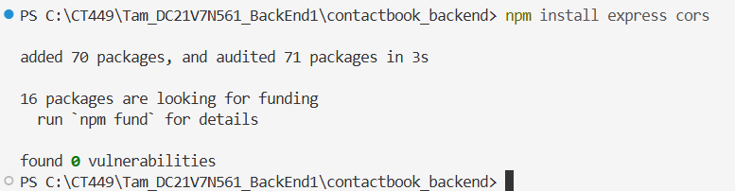

Hình 3 : Cài đăt package

Quản lý mã nguồn dự án với git và GitHub

Tạo tập tin .gitignore: npx gitignore node

Liệt kê các thư mục, tập tin sẽ không được quản lý bởi git

Hình 4: Tạo tập tin .gitignore

Trong thư mục gốc dự án, chạy lệnh:

git init

git status

Hiển thị các tập tin chưa được quản lý bởi git

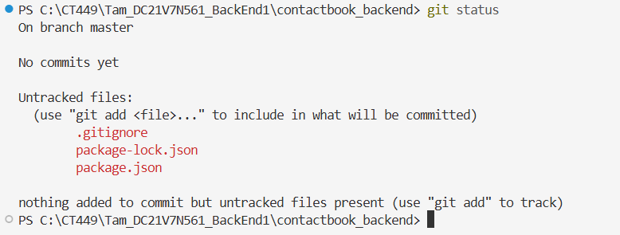

Hình 5: Các tập tin chưa được quản lý bởi git

Cho git quản lý các tập tin .gitignore, package-lock.json và package.json:

git add .gitignore package-lock.json package.json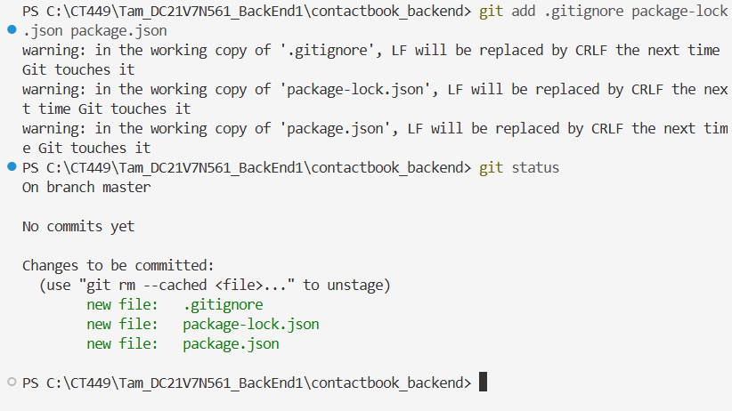

Hình 6: Các tập tin đã được quản lý bởi git

Lưu các thay đổi: git commit -m "Cai dat du an"

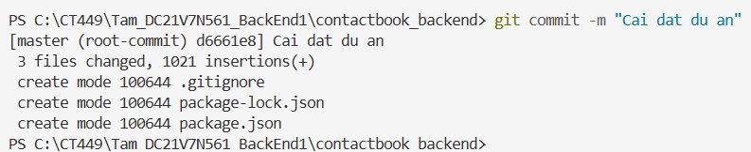

Hình 7: Lưu thay đổi “Cai dat du an”

Tạo dự án trên GitHub. Upload toàn bộ dự án cục bộ lên GitHub:

git remote add origin https://github.com/kjngyoyo/TranMinhTam_DC21V7N561_BackEnd1

git push origin master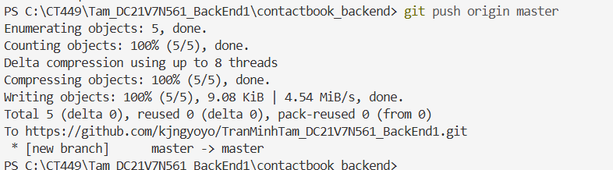

Hình 8 : Upload GitHub1

Thực hiện chứng thực tài khoản và kiểm tra lại các tập tin đã được tải lên:

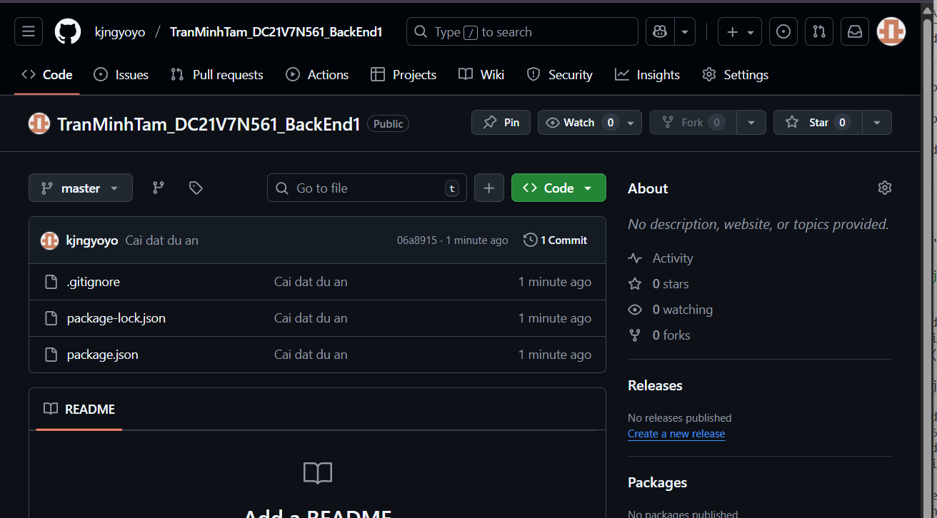

Hình 9 : Kiểm tra upload GiHub 1

Cấu hình Visual Studio Code, ESLint và Prettier

Cài đặt ESLint extension cho VSCode.

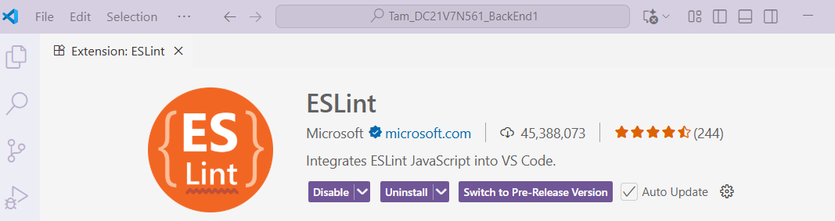

Hình 10 : Cài đặt ESLint

Cài đặt Prettier – Code formatter cho VSCode

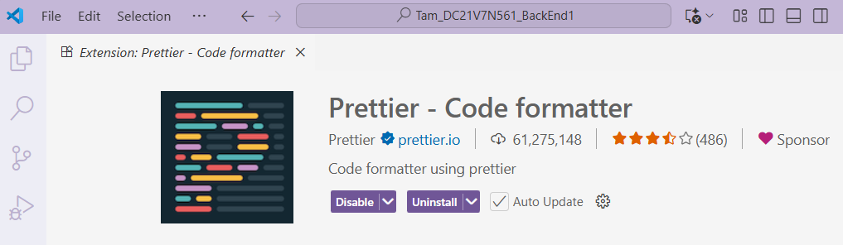

Hình 11 : Cài đặt Prettier – Code formatter

Cấu hình VSCode cho phép định dạng mã lệnh khi save hoặc paste:

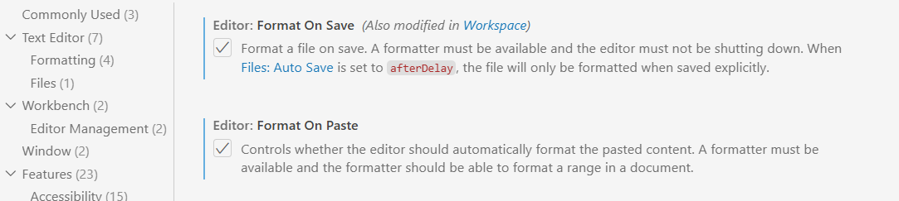

Hình 12 : Cấu hình fomat cho VSCode

Trong thư mục dự án, cài đặt các gói thư viện cần thiết:
npm i -D eslint prettier eslint-config-prettier
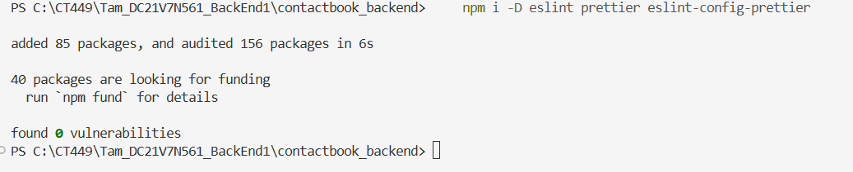
Hình 13: Cài đặt các gói thư viện cần thiết

Tạo một tập tin tên .eslintrc.js tại thư mục gốc của dự án
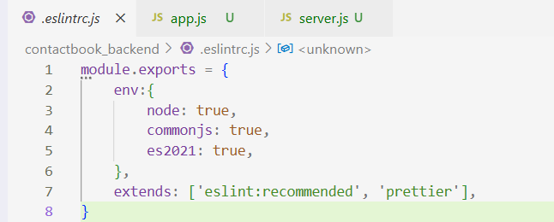
Hình 14: Nội dung trong tập tin .eslintrc.js
Lưu thay đổi lên git
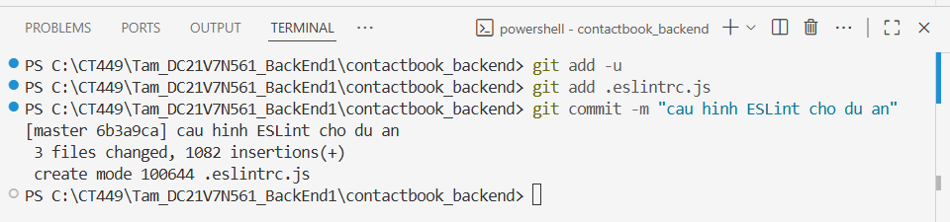
Hình 15: Lưu thay đổi “Cau hinh ESLint cho du an”

Cài đặt Express
Tạo tập tin app.js và server.js lần lượt trong thư mục với nội dung sau:
+ app.js
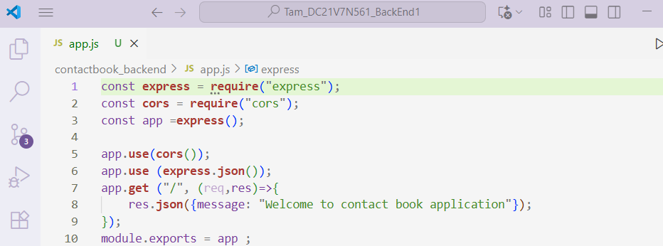
Hình 16: Nội dung của app.js

+ server.js
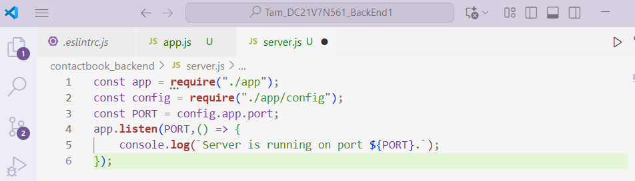
Hinh 17: Nội dung của server.js
Tạo tập tin app/config/index.js:
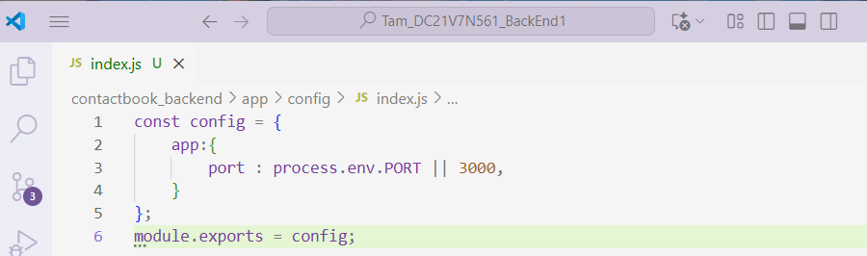
Hình 18: Nội dung của index.js
Mở cửa sổ terminal tại thư mục gốc của dự án và thực hiện lệnh chạy server: node server.js
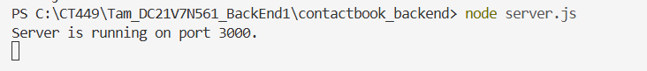
Hình 19: Kết quả chạy Node server.js
Truy cập: http://localhost:3000/ để kiểm tra kết quả.
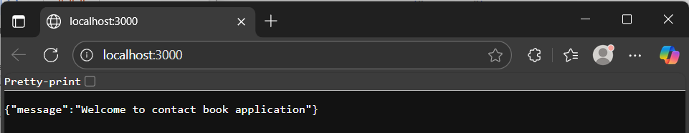
Hình 20: Nội dung truy cập http://localhost:3000/

Cài đặt gói hỗ trợ nodemon: npm install nodemon --save-dev
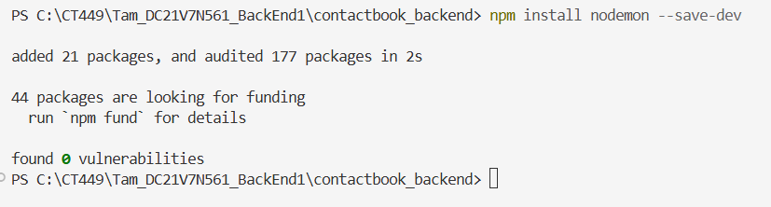
Hình 21: Cài đặt gói nodemon
Hiệu chỉnh nội dung package.json:
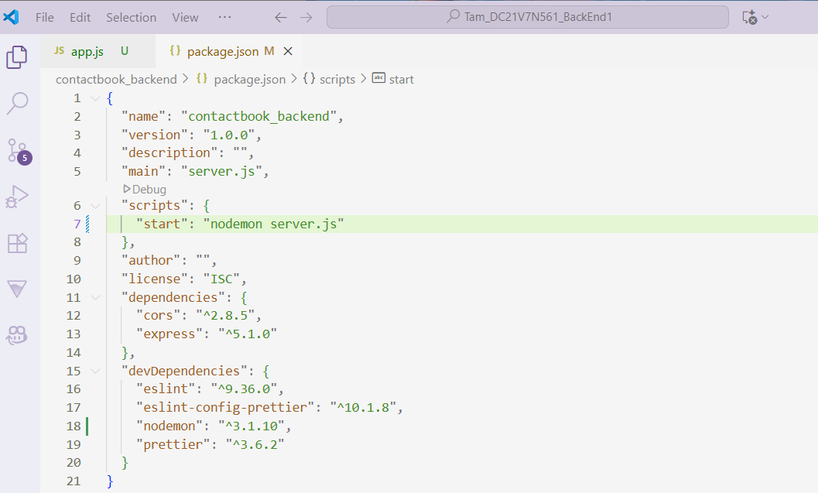
Hình 22: Hiệu chỉnh nội dung package.json
Chạy server bằng lệnh: npm start
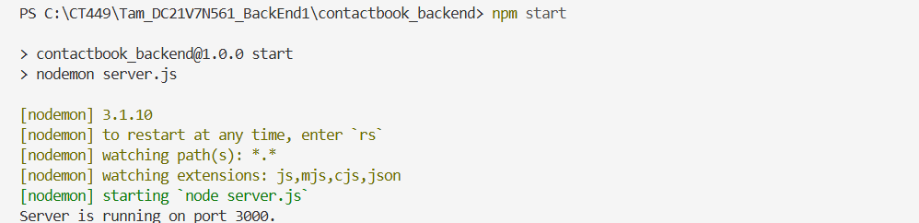
Hình 23: Kết quả chạy server
Lưu thay đổi lên git:
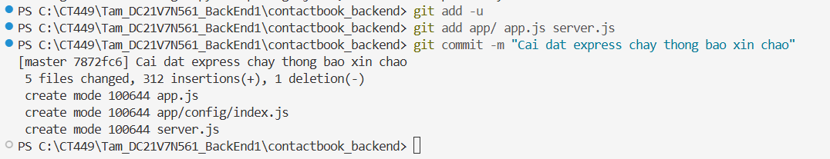
Hình 24: Lưu thay đổi “Cai dat express chay thong bao xin chao”

Định nghĩa Controller và các route

Tạo tập tin app/controllers/contact.controller.js:

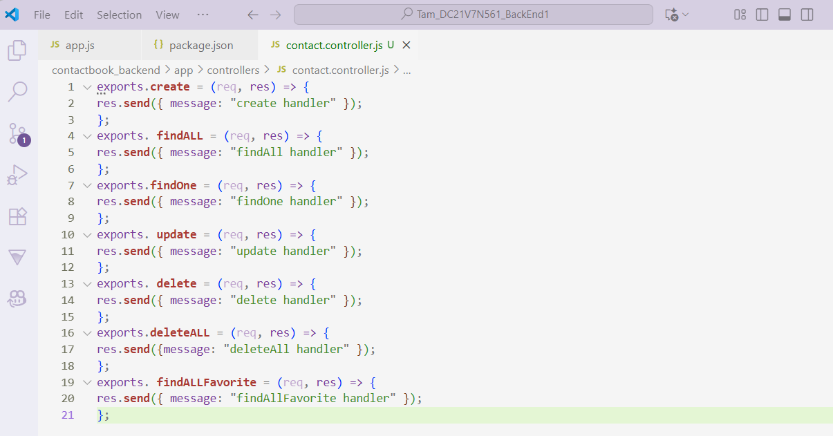

Hình 25: Hiệu chỉnh nội dung tập tin contact.controller.js

Tạo tập tin app/routes/contact.route.js:

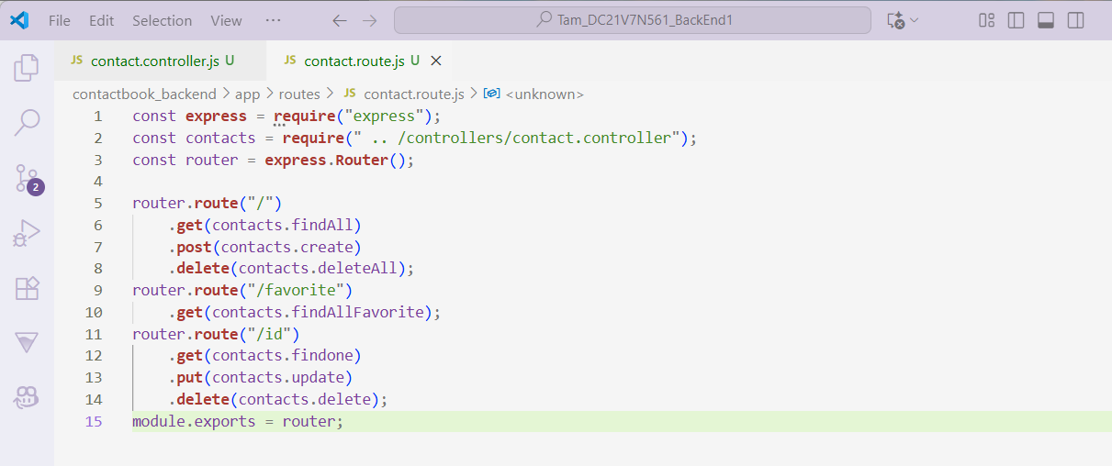

Hình 26: Hiệu chỉnh nội dung tập tin contact.route.js

Hiệu chỉnh tập tin app.js:

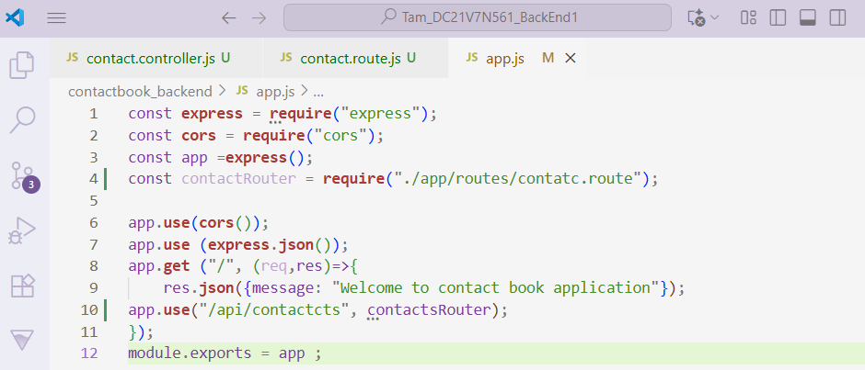

Hình 27: Hiệu chỉnh nội dung tập tin app.js

Dùng Postman kiểm tra các route vừa tạo.

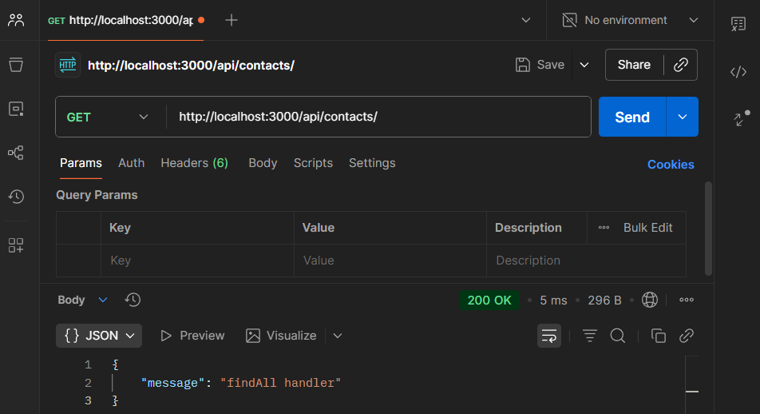

Hình 28: Kết quả ở postman GET http://localhost:3000/api/contacts

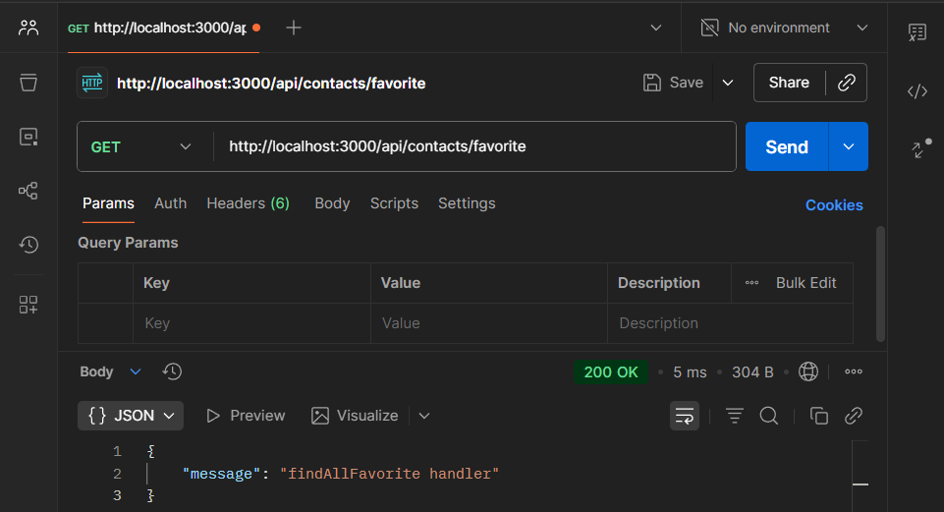

Hình 29: Kết quả ở postman GET http://localhost:3000/api/contacts/favorite

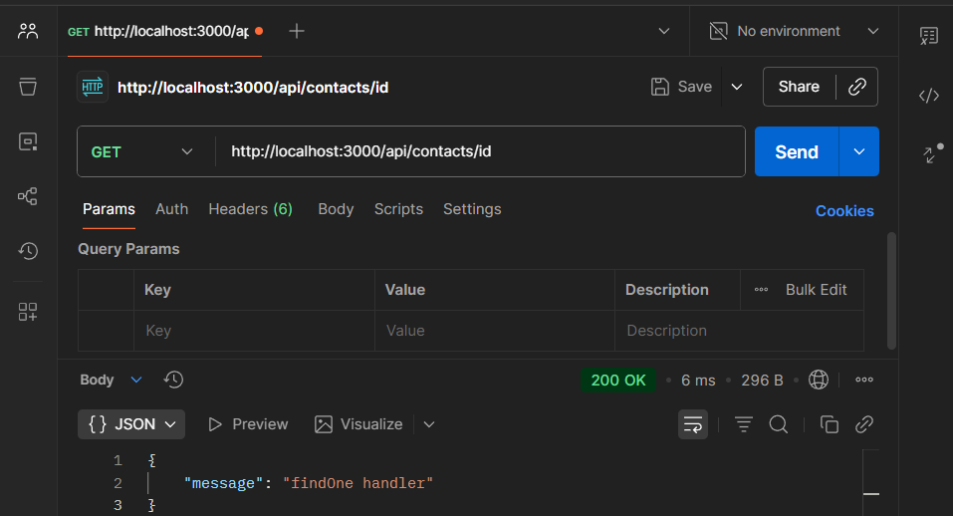

Hình 30: Kết quả ở postman GET http://localhost:3000/api/contacts/id

Sau khi xác nhận route đã hoạt động, lưu các thay đổi lên git:

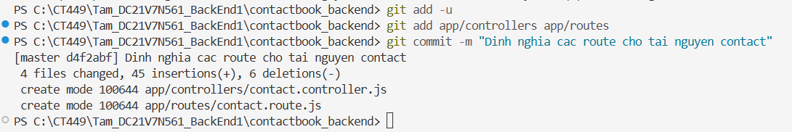

Hình 31: Lưu thay đổi “Dinh nghia cac route cho tai guyen contact”

Cài đặt xử lý lỗi

Tạo tập tin app/api-error.js:

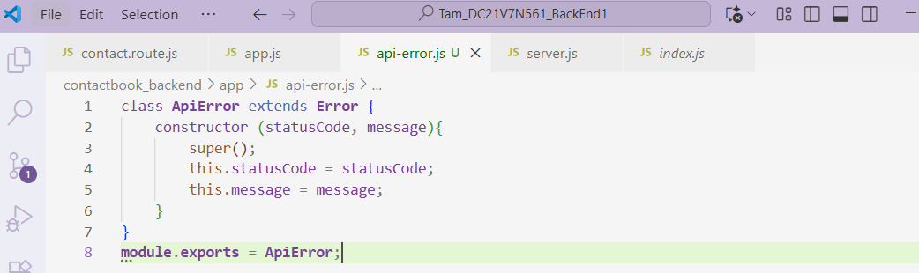

Hình 32: Nội dung tập tin api-error.js

Hiệu chỉnh nội dung app.js và thêm middleware xử lý lỗi:

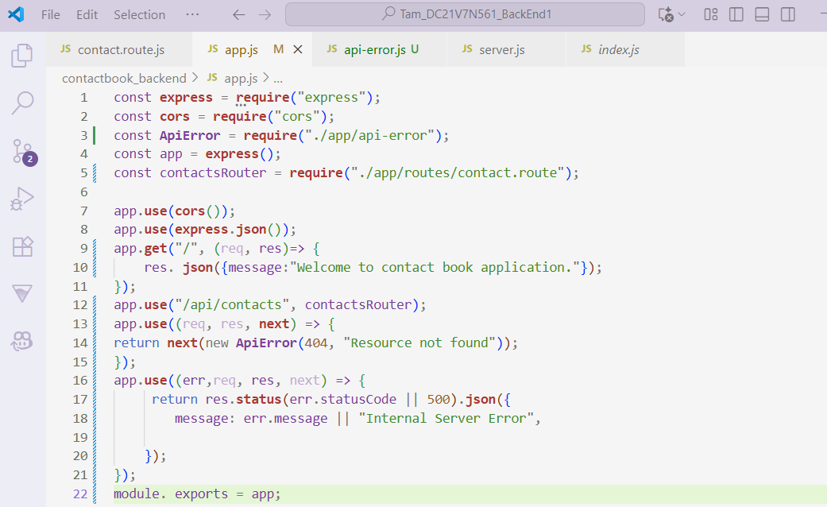

Hình 33: Hiệu chỉnh app.js

Dùng Postman gửi yêu cầu đến một URL không được định nghĩa và kiểm tra xử lý lỗi.

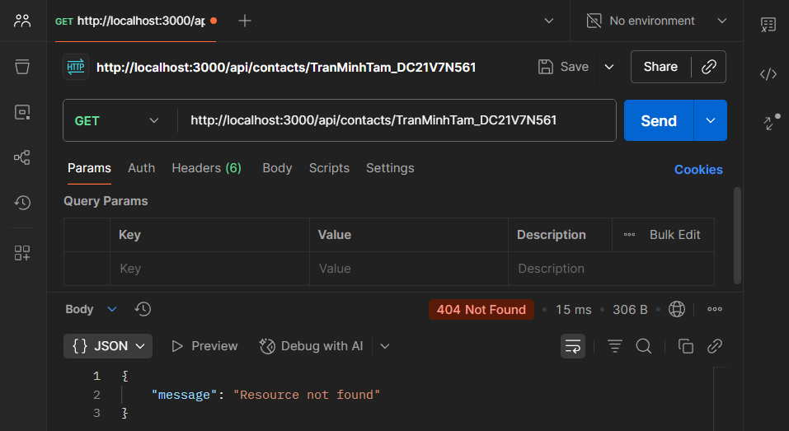

Hình 34: Kiểm tra lỗi 404 và nhận "Resource not found"

Lưu thay đổi git, tải toàn bộ dự án lên GiHub:

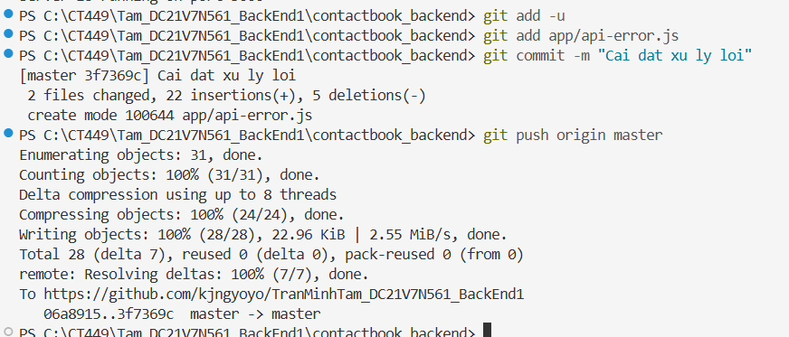

Hình 35: Lưu thay đổi “Cài dat xu ly loi”

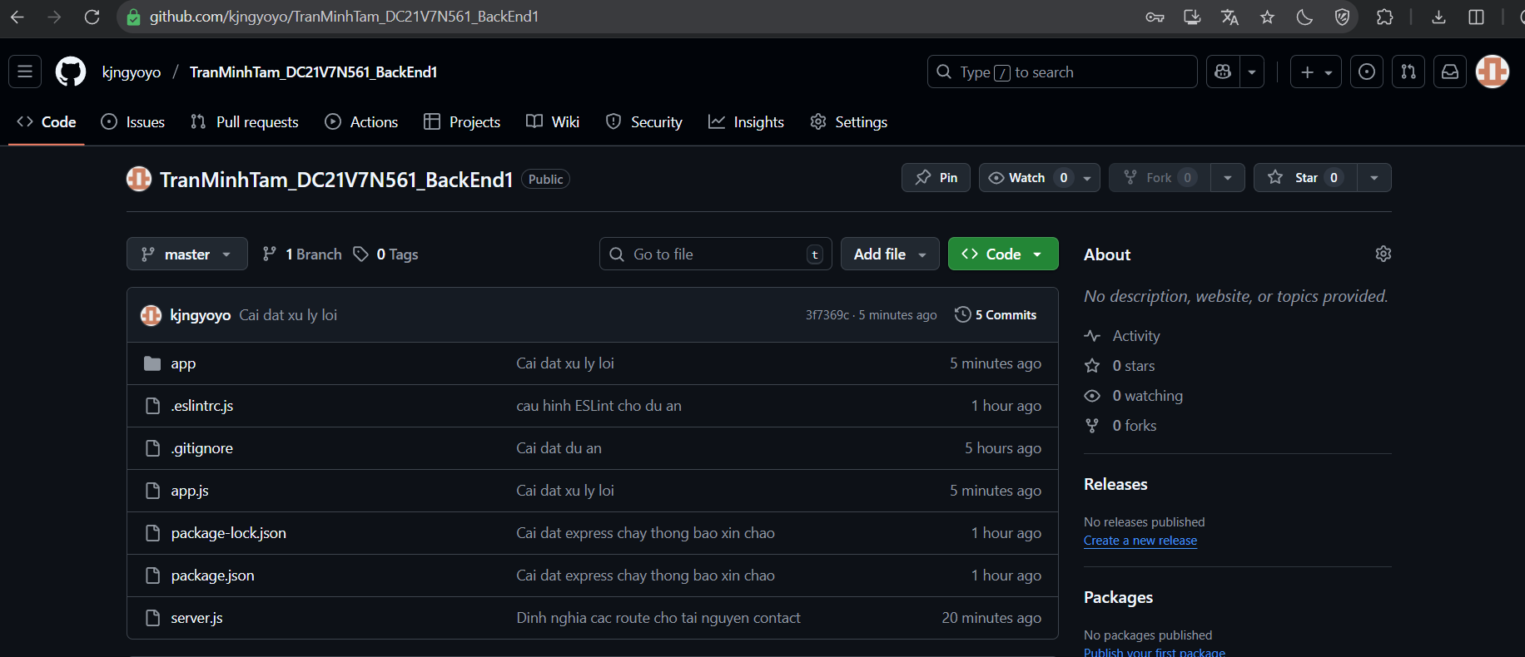

Hình 36: Kiểm tra upload GiHub 2
Cấu trúc thư mục của dự án:
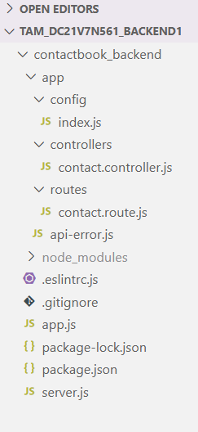
Hình 37: Cấu trúc thư mục backend1

LINK REPO BACKEND1:

https://github.com/kjngyoyo/TranMinhTam_DC21V7N561_BackEnd1

BACKEND 2

Cài đặt thư viện mongodb, định nghĩa hàm trợ giúp và lớp dịch vụ truy xuất (CSDL)

Cài đặt MongoDB bằng link : https://www.mongodb.com/try/download/community

Cài đặt thư viện mongodb vào dự án: npm install mongodb

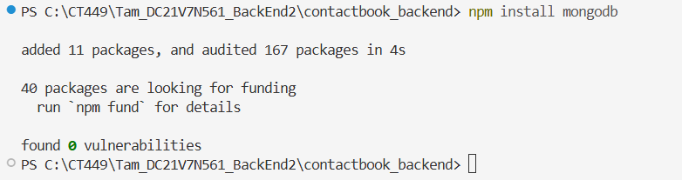

Hình 38: Cài đặt thư viện mongodb

Hiệu chỉnh tập tin index.js:

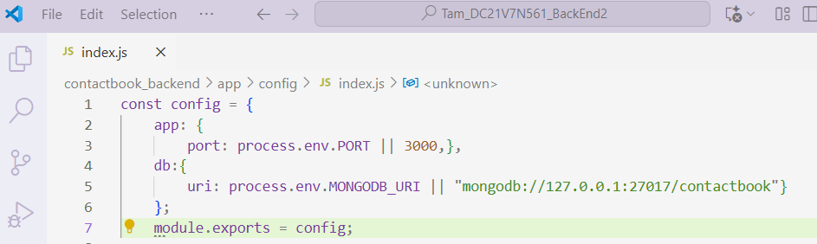

Hình 39: Hiệu chỉnh index.js

Tạo tập tin app/utils/mongodb.util.js:

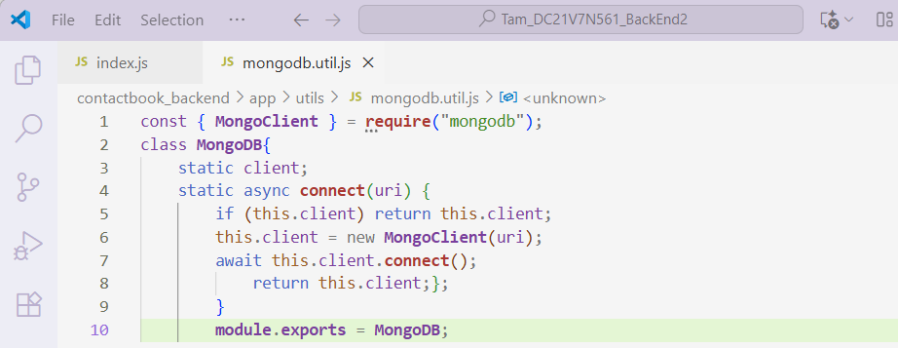

Hình 40: Nội dung lớp trợ giúp kết nối

Thực hiện kết nối đến CSDL MongoDB, hiệu chỉnh nội dung tập tin server.js:

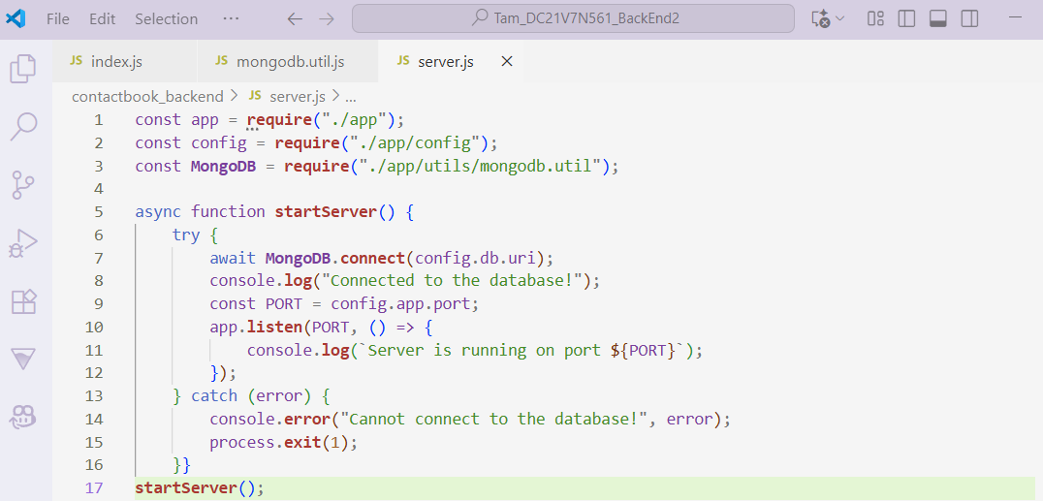

Hình 41: Nội dung hiệu chỉnh server.js

Định nghĩa lớp dịch vụ ContactService:

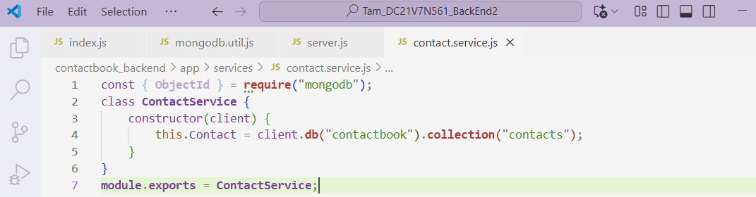

Hình 42: Hiệu chỉnh ContactService

Cài đặt các handler

Cài đặt handler create và hiệu chỉnh tập tin app/controllers/contact.controller.js:
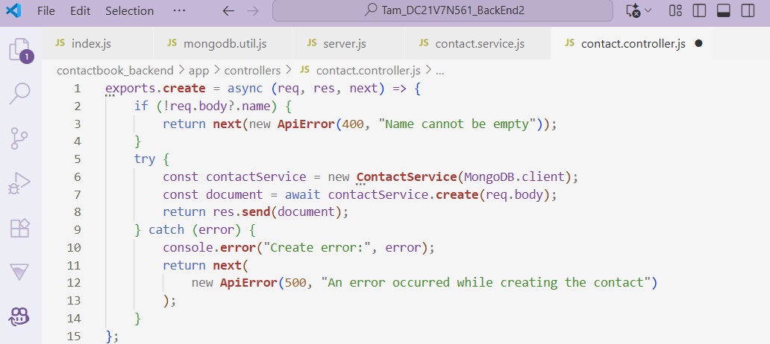
Hình 43: Nội dung hiệu chỉnh contact.controller.js
Định nghĩa phương thức create() trong lớp ContactService (app/services/contact.service.js) như sau:
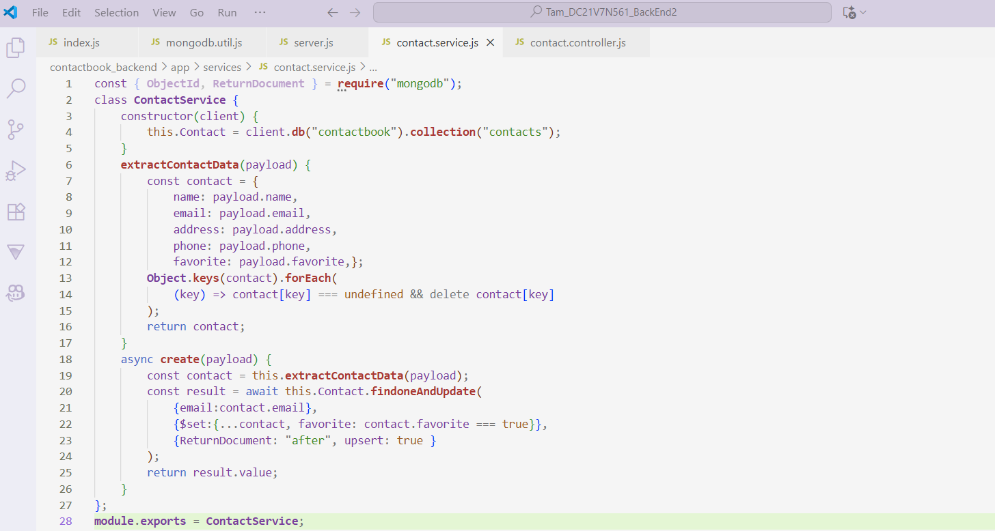

Hình 44: Nội dung định nghĩa phương thức create()

Để gửi dữ liệu JSON về server Postman, ta cần đặt Header "Contect-Type: application/json" và đặt dữ liệu JSON trong phần Body. Ví dụ:

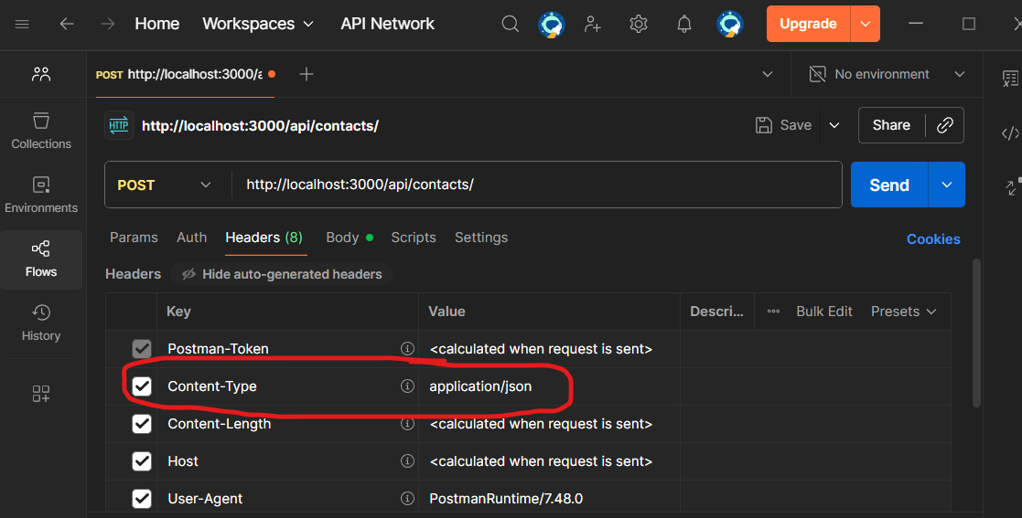

Hình 45: Hiệu chỉnh Header

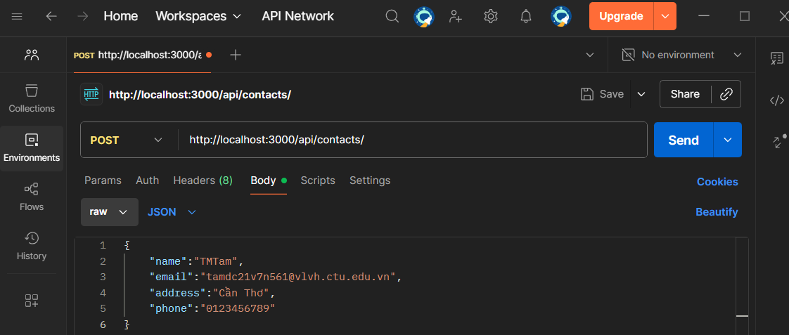

Hình 46: Dữ liệu JSON trong phần Body

Kiểm tra hoạt động của contactService.find và contactService.findByName
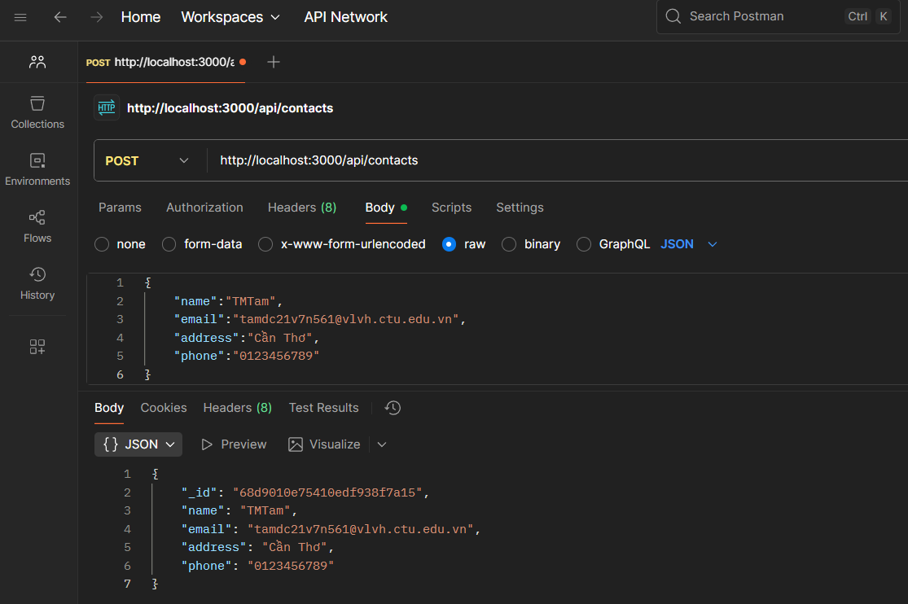
Hình 47: Kiểm tra hoạt động của contactService.find và contactService.findByName
Định nghĩa các phương thức trong tập tin app/services/contact.service.js
const { ObjectId } = require("mongodb");
class ContactService {
constructor(client) {
this.Contact = client.db("contactbook").collection("contacts"); // thêm tên DB
}
extractContactData(payload) {
const contact = {
name: payload.name,
email: payload.email,
address: payload.address,
phone: payload.phone,
favorite: payload.favorite,
};
Object.keys(contact).forEach(
(key) => contact[key] === undefined && delete contact[key]
);
return contact;
}
async create(payload) {
const contact = this.extractContactData(payload);
const result = await this.Contact.insertOne(contact);
return { _id: result.insertedId, ...contact };
}
async find(filter) {
const cursor = await this.Contact.find(filter);
return await cursor.toArray();
}
async findByName(name) {
return await this.find({
name: { $regex: new RegExp(name), $options: "i" },
});
}
async findById(id) {
return await this.Contact.findOne({
_id: ObjectId.isValid(id) ? new ObjectId(id) : null,
});
}
async update(id, payload) {
const filter = {
_id: ObjectId.isValid(id) ? new ObjectId(id) : null,
};
const update = this.extractContactData(payload);
const result = await this.Contact.findOneAndUpdate(
filter,
{ $set: update },
{ returnDocument: "after" }
);
return result.value || result;
}
async delete(id) {
const result = await this.Contact.findOneAndDelete({
_id: ObjectId.isValid(id) ? new ObjectId(id) : null,
});
return result;
}
async findFavorite() {
return await this.find({ favorite: true });
}
async deleteAll() {
const result = await this.Contact.deleteMany({});
return result.deletedCount;
}
}
module.exports = ContactService;

Cài đặt các handler trong tập tin app/controllers/contact.controller.js
const ContactService = require("../services/contact.service");
const MongoDB = require("../utils/mongodb.util");
const ApiError = require("../api-error");

exports.findOne = async (req, res, next) => {
try {
const contactService = new ContactService(MongoDB.client);
const document = await contactService.findById(req.params.id);
if (!document) {
return next(new ApiError(404, "Contact not found"));
}
return res.send(document);
} catch (error) {
console.error("FindOne error:", error);
return next(
new ApiError(500, `Error retrieving contact with id=${req.params.id}`)
);
}
};
exports.create = async (req, res, next) => {
if (!req.body?.name) {
return next(new ApiError(400, "Name cannot be empty"));
}
try {
const contactService = new ContactService(MongoDB.client);
const document = await contactService.create(req.body);
return res.send(document);
} catch (error) {
console.error("Create error:", error);
return next(
new ApiError(500, "An error occurred while creating the contact")
);
}
};
exports.findAll = async (req, res, next) => {
let documents = [];
try {
const contactService = new ContactService(MongoDB.client);
const { name } = req.query;
if (name) {
documents = await contactService.findByName(name);
} else {
documents = await contactService.find({});
}
} catch (error) {
console.error("FindAll error:", error);
return next(
new ApiError(500, "An error occurred while retrieving contacts")
);
}
return res.send(documents);
};
exports.update = async (req, res, next) => {
if (Object.keys(req.body).length === 0) {
return next(new ApiError(400, "Data to update cannot be empty"));
}
try {
const contactService = new ContactService(MongoDB.client);
const document = await contactService.update(req.params.id, req.body);
if (!document) {
return next(new ApiError(404, "Contact not found"));
}
return res.send({ message: "Contact was updated successfully" });
} catch (error) {
return next(
new ApiError(500, `Error updating contact with id=${req.params.id}`)
);
}
};
exports.delete =async (req, res, next) => {
try{
const contactService = new ContactService(MongoDB.client);
const document = await contactService.delete(req.params.id);
if(!document){
return next (new ApiError(404,"Contact not found"));
}
return res.send({ message: "Contact was deleted successfuly"});
} catch (error){
return next (
new ApiError(500, `Could not delete contact with id=${(req.params.id)}`)
);
}
};
exports.findAllFavorite =async (req, res, next) => {
try{
const contactService = new ContactService(MongoDB.client);
const documents = await contactService.findFavorite();
return res.send(documents);
} catch (error){
return next (
new ApiError(500, "An error occurred while retrieving favorite contacts")
);
}
};
exports.deleteAll = async (req, res, next) => {
try {
const contactService = new ContactService(MongoDB.client);
const deleteCount = await contactService.deleteAll();
return res.send({
message: `${deleteCount} contact(s) were deleted successfully`,
});
} catch (error) {
console.error("DeleteAll error:", error);
return next(
new ApiError(500, "An error occurred while removing all contacts")
);
}
};
Kiểm tra hoạt động của handler findOne
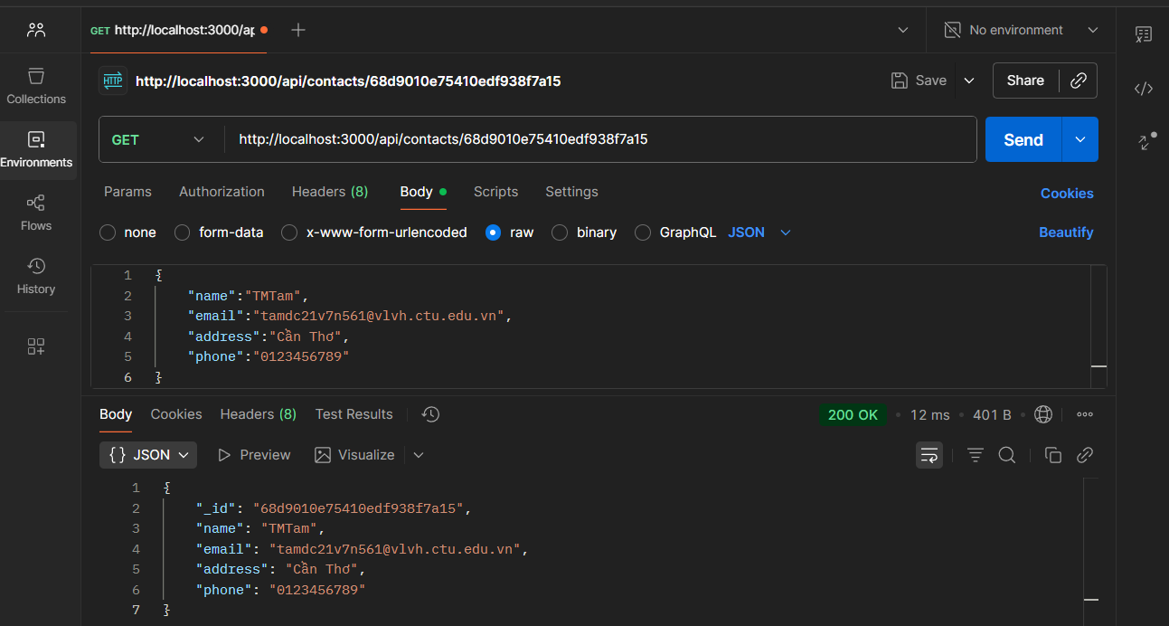
Hình 48: GET http://localhost:3000/api/contacts/68d9010e75410edf938f7a15

Kiểm tra hoạt động của handler update
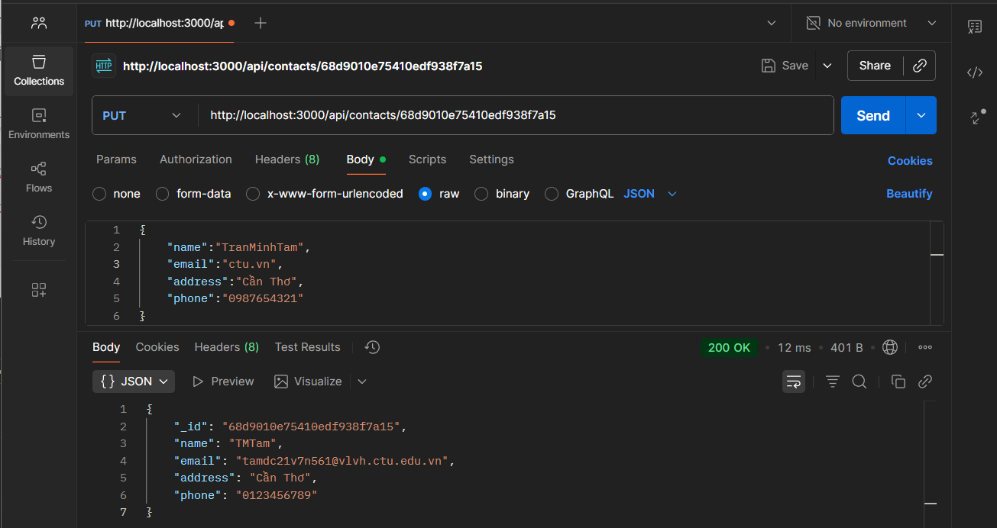
Hình 49: PUT http://localhost:3000/api/contacts/68d9010e75410edf938f7a15
Kiểm tra hoạt động của handler delete
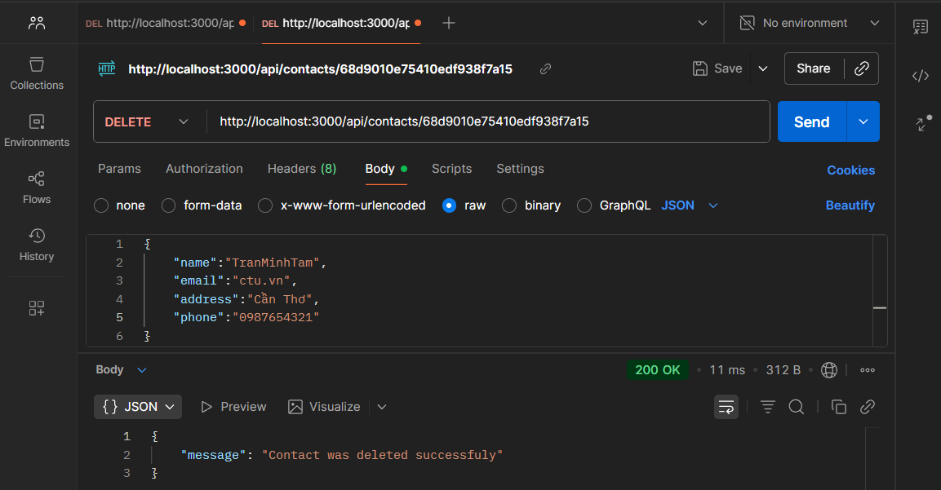
Hình 50: DELETEhttp://localhost:3000/api/contacts/68d9010e75410edf938f7a15

Kiểm tra hoạt động của handler findAllFavorite
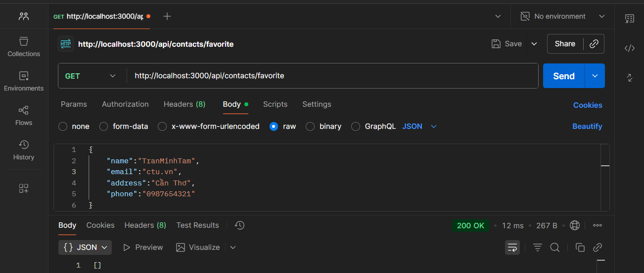
Hình 51: GEThttp://localhost:3000/api/contacts/favorite
Kiểm tra hoạt động của handler deleteAll
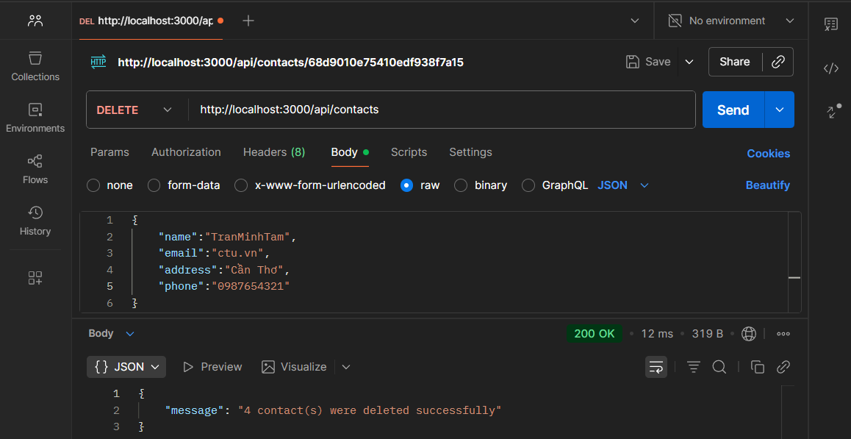
Hình 52: DELETEhttp://localhost:3000/api/contacts

Lưu các thay đổi lên GitHub:
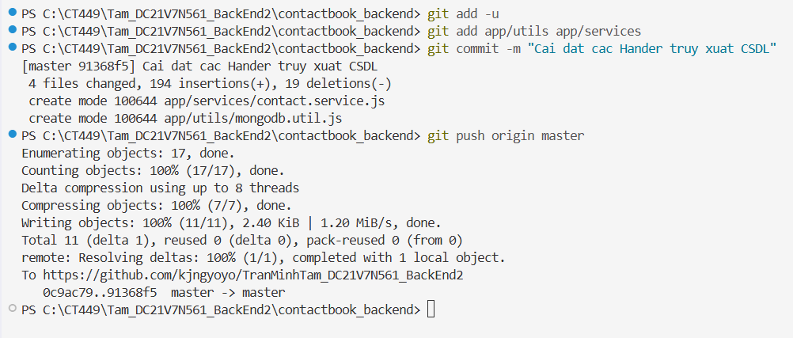
Hình 53: Lưu thay đổi dự án và upload GitHub
Truy cập GitHub để xem thay đổi:
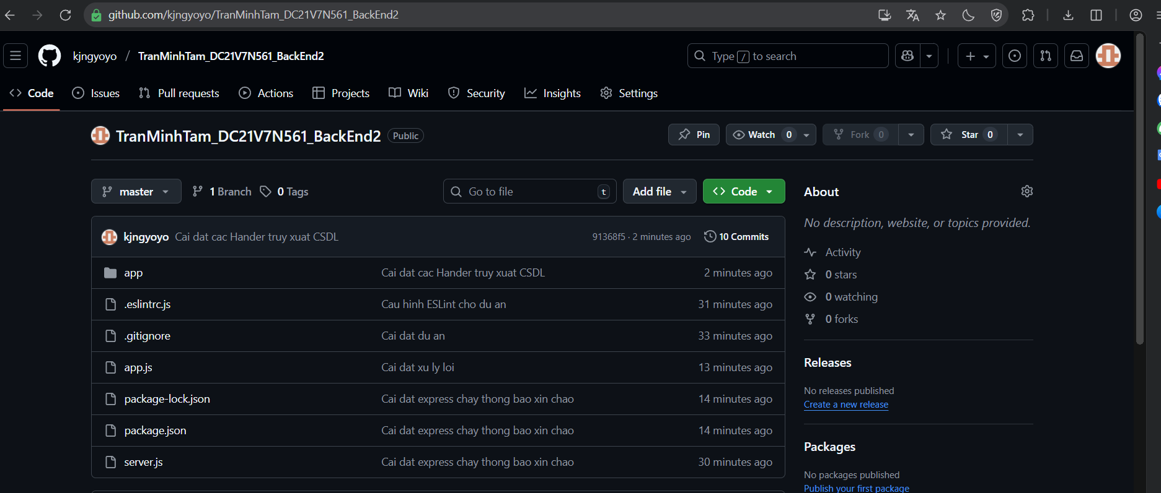

Hình 54: Kiểm tra Upload GiHub 3

Cấu trúc dự án:

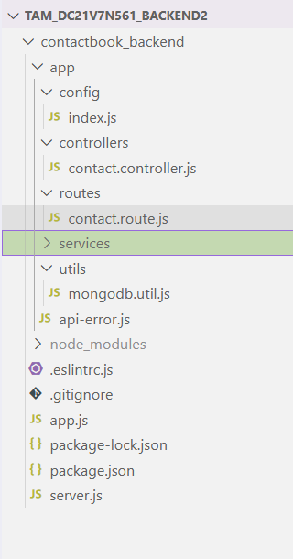

Hình 55: Cấu trúc thư mục backend2

LINK REPO BACKEND2:

https://github.com/kjngyoyo/TranMinhTam_DC21V7N561_BackEnd2.git

